Udvikling af kasseapp – Øvelse
Af Lars Skjærbæk, UCH

En kasseapp er en app der kan benyttes ved kassen i en butik eller i et supermarked til at understøtte betalingen. I første omgang er målet at lave den mest basale funktionalitet for at lære grundbegreberne i appudvikling. Senere kan eleverne lave mere avancerede udgaver af kasseapp’en.
Som alternativ til kasseapp’en kan man også lave apps til valutaomregning, momsberegning, låneberegninger, tidsregistrering, kørselsregistrering, rejseafregning m.m.

Del 1: Computationel tænkning

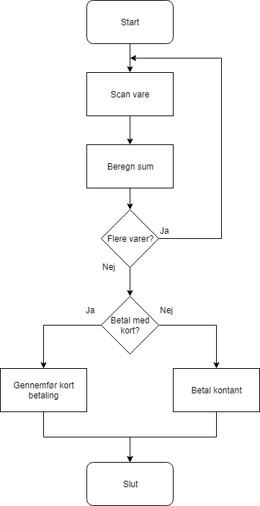
Det gennemgås i plenum, hvorledes man ved hjælp af computationel tænkning, kan komme i gang med opgaven.
Dekomposition: Først nedbryder vi opgaven i delopgaver ved at lave et flowchart, som viser processen. (Dette kan gøres i plenum sammen med eleverne. Bed dem evt. tegne et flowchart på papir eller i webapplikationen draw.io) Resultatet er vist i nedenstående flowchart.
”Scan vare” kan foregå på mange måder. Det kan være noget med at læse en QR-kode, og så slå prisen op. Det kan også bare være et simpelt input felt, hvor vi indtaster prisen. Vi vælger at abstrahere fra de mange muligheder, og laver i første omgang den enklest mulige løsning, nemlig et input felt, hvor prisen tastes ind.
Beregn sum er en meget simpel algoritme (sum = sum + pris). Vil man trække noget fra igen, må man indtaste en negativ pris.
”Betal med kort” er en meget avanceret proces, som der heldigvis er lavet standardløsninger for. Vi vælger i dette eksempel at abstrahere fra dette. Betal kontant er en manuel proces. Vi kan evt. senere udvide app’en til at beregne byttepenge eller udskrive en kassebon
Du kan under kode delen se, hvorledes kasse app’en er implementeret.

Del 2: Udvikling af kasseapp i App Lab
Vi vil nu prøve at udvikle en prototype på kasseapp’en. Det gør vi i AppLab, som er et af prototype-værktøjerne på code.org. For at komme i gang skal i foruden de basale programmeringskurser (se Link: Introduktion til programmering.docx) have gennemført kurset ”Intro to App Lab”. Herefter er vi klar til at programmere en kasseapp.
Du kan se hele processen i design og kodning af app’en i følgende video tutorial – Link: Udvikling af kasseapp. Med hjælp fra denne video, vil du selv kunne udvikle nedenstående kasseapp. Din opgave er nu at udvikle din egen kasseapp med dit eget design.
Den samlede løsning i eksemplet ser således ud:
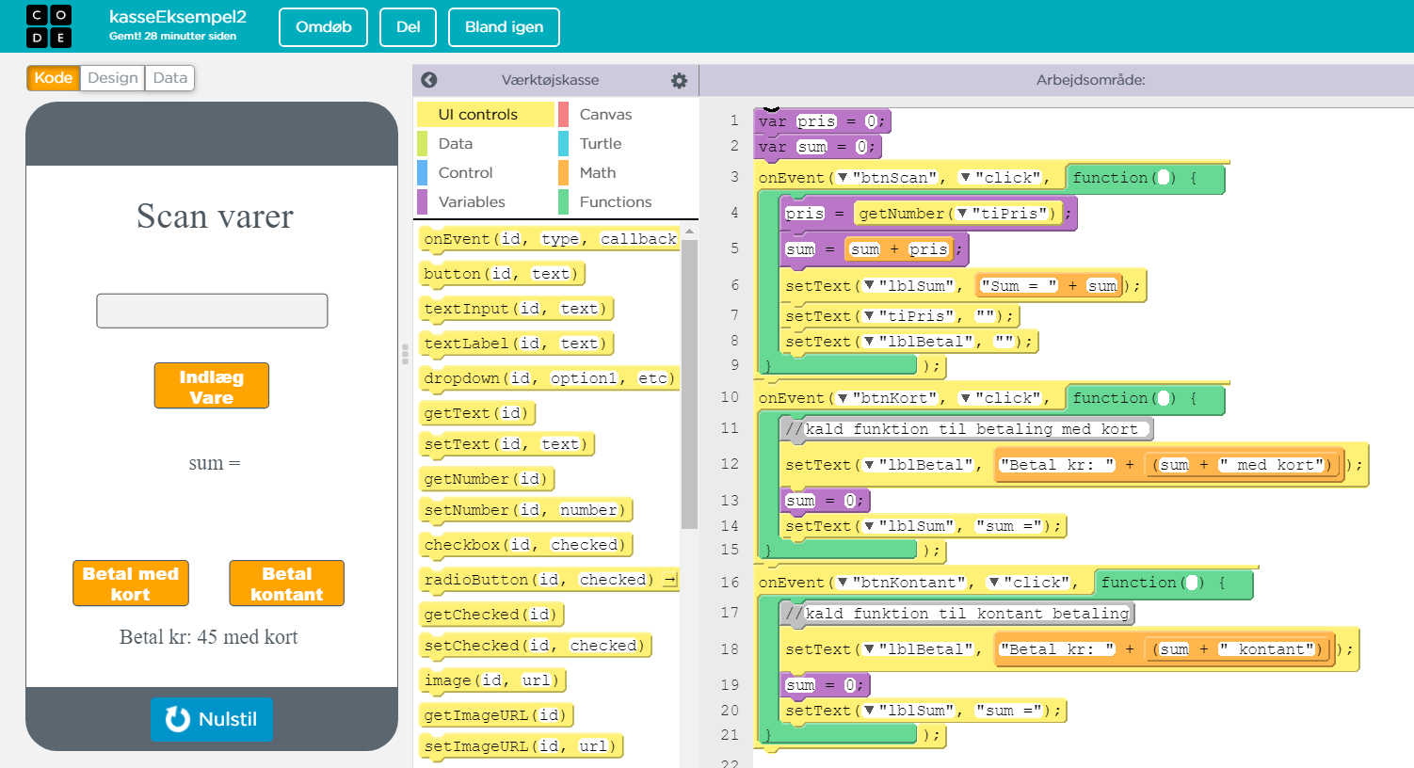

Noter til læreren
Eksemplet her kan findes på følgende link (giv ikke dette til eleverne, da de selv bør prøve at implementere koden): https://studio.code.org/projects/applab/JLxStoxHysZoox9V_wO1fw0_rP1xfMgzweZN2AElXPQ
Tryk på ”Vis kode” for at se koden. Tryk ”Bland igen” hvis du vil importere projektet, så du kan redigere i den.
Et lille tip: Vi du se den rigtige JavaScript kode i tekst form, så tryk på ”Vis tekst” øverst i højre hjørne.
For at forstå hele udviklingsprocessen er app’en gjort så simpel som overhovedet muligt. Du eller eleverne kan evt. prøve at forbedre designet, tilføje funktionalitet som f.eks. byttepenge, eller i kan lava en kassebon (via en tabel under data delen).

